Universidade Federal de Pernambuco

Análise e Projeto de Sistemas

Augusto Sampaio

Sistema de adoção de animais domésticos

Proposta da aplicação

Criar um aplicativo para cadastro de animais domésticos para adoção, onde o doador informará os dados do(s) animal(is) e as pessoas interessadas poderão trocar informações e agendar a data e horário para adotar os animais cadastrados.

Diagrama de casos de uso

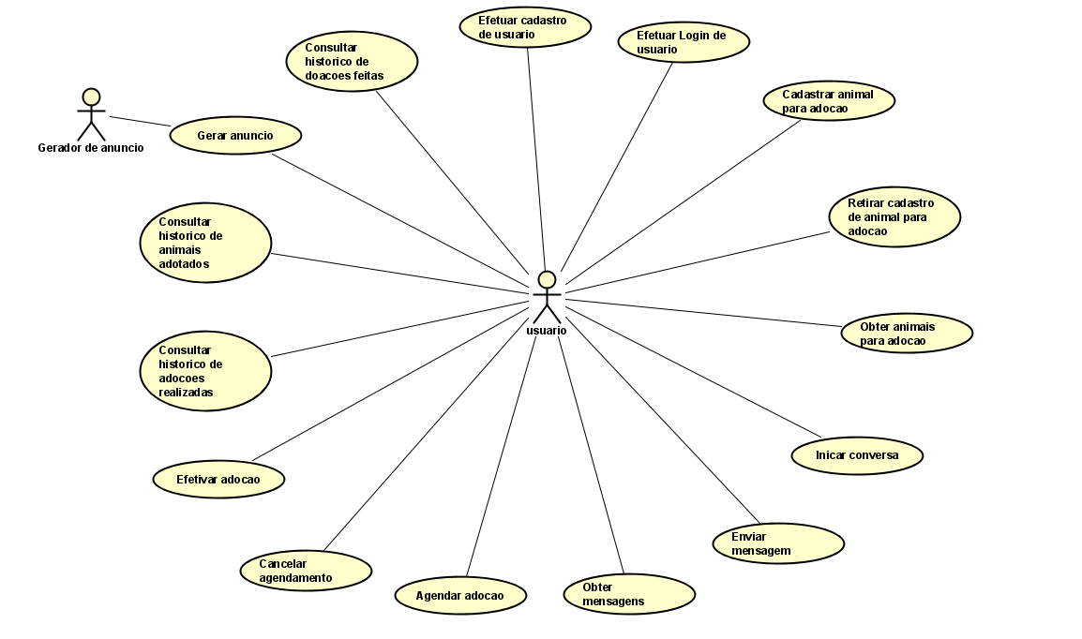

Fluxos de eventos

* Efetuar login

| **Descrição Inicial**  Este caso de uso é responsável por autenticar um usuário no sistema.  **Pré-condição:** Nenhuma.  **Pós-condição:** O usuário válido é logado e sua sessão é registrada no sistema.  **Fluxo de eventos principal**   1. O usuário informará o login e senha. 2. O sistema verifica se o login e senha são válidos (verifica-se se o login e senha pertencem a uma conta). 3. O sistema registra o início de uma sessão de uso.   **Fluxos secundários**   * No passo 2, se o login ou senha forem inválidos, o sistema exibe uma mensagem e volta para o passo 1. |
| --- |

* Cadastrar animal para adoção

| **Descrição Inicial**  Este caso de uso é responsável por registrar um animal e seus dados no sistema de adoção.  **Pré-condição:** O usuário que realizará o cadastro do animal deve estar logado no sistema.  **Pós-condição:** O animal deve ter um registro de seus dados cadastrados no banco de dados do sistema de adoção.  **Fluxo de eventos principais**   1. O usuário informará os dados do animal que será cadastrado, como nome, idade, espécie, sexo e foto. 2. O sistema verifica se as informações enviadas são válidas. 3. As informações são registradas no banco de dados e o animal fica disponível para o fluxo de adoção.   **Fluxos secundários**   * No passo 2, se as informações passadas não forem válidas, o sistema exibe uma mensagem e volta para o passo 1. |
| --- |

* Efetuar cadastro de usuário

| **Descrição Inicial**  Este caso de uso é responsável por registrar os dados do usuário no sistema.  **Pré-condição:** nenhuma.  **Pós-condição:** um usuário válido é registrado no sistema.  **Fluxo de eventos principal**   1. O Usuário informa seu nome completo, nome de usuário, e-mail, CPF, senha e data de nascimento. 2. O sistema verifica se as informações são válidas de acordo com as regras de negócios e se a conta já não existe. 3. O sistema registra o novo usuário.   **Fluxos secundários**   * No passo 2, se já existir um usuário registrado com o mesmo e-mail, nome de usuário ou CPF, o sistema exibe uma mensagem de erro. * No passo 2, se a senha não possuir no mínimo 8 caracteres, pelo menos uma letra minúscula, uma maiúscula, um número e um carácter especial, o sistema exibe uma mensagem de erro. * No passo 2, se a data de nascimento informada representar um usuário de idade abaixo de 18 anos, o sistema exibe uma mensagem de erro. |
| --- |

* Agendar adocao

| **Descrição Inicial**  Este caso de uso é responsável por realizar o contato entre a pessoa que deseja adotar o animal e a pessoa que está doando o respectivo animal, para que elas possam marcar uma data e horário para que ocorra a transferência do animal.  **Pré-condição:** O usuário que deseja adotar deve estar logado no sistema.  **Pós-condição:** Os usuários que estão no trâmite da adoção devem estar com uma data, horário e local marcado no sistema.  **Fluxo de eventos principais**   1. O usuário interessado em adotar entrará em contato com o dono do animal em questão através do chat do sistema para que seja marcada uma data, horário e local para realizar a transferência do animal. 2. Uma data e horário será marcada no sistema para que ocorra a transferência, com um prazo máximo de 20 dias para a realização da transferência do animal. 3. O animal em questão fica indisponível para adoção no sistema.   **Fluxos secundários**   * No passo 2, se a data máxima for atingida e não tiver a confirmação da adoção, o animal em questão volta a ficar disponível para adoção. |
| --- |

* Consultar histórico de animais adotados

| **Descrição Inicial**  Este caso de uso é responsável por mostrar o histórico de animais que já foram adotados pelo usuário.  **Pré-condição:** Estar logado no sistema.  **Pós-condição:** Deve-se estar disponível para visualização pelo sistema o histórico de animais adotados pelo usuário.  **Fluxo de eventos principal**   1. O usuário solicita esse histórico de animais adotados pela GUI do sistema. 2. O sistema verifica se o usuário existe e se possuem animais adotados por este usuário. 3. O sistema retorna as informações sobre as adoções dos animais do usuário.   **Fluxos secundários**   * No passo 2, se o sistema não conseguir encontrar o usuário, o sistema exibe uma mensagem de erro. * No passo 2, se o usuário não possui adoções registradas no sistema, o sistema exibe uma mensagem informando essa situação. |
| --- |

URL

https://github.com/andrezzz2/TakeMyPet

Grupo

André Luiz Ferreira Rosa (alfr2)

Leilany Alves Aragão Ulisses (laau)

Matheus Mariano de Assunção Gonçalo (mmag2)